Eine Tropfsteinhöhle malen

Du brauchst…

… für die Tropfsteinhöhle
- Zeichenblock mit weißem Papier (DIN A3 oder DIN A4)
- eine weiße Kerze
- Wasserfarben
- Pinsel

… für die Besucher:
- weißes Papier (DIN A5)
- Bleistift und Holzfarben
- Schere und Klebestift
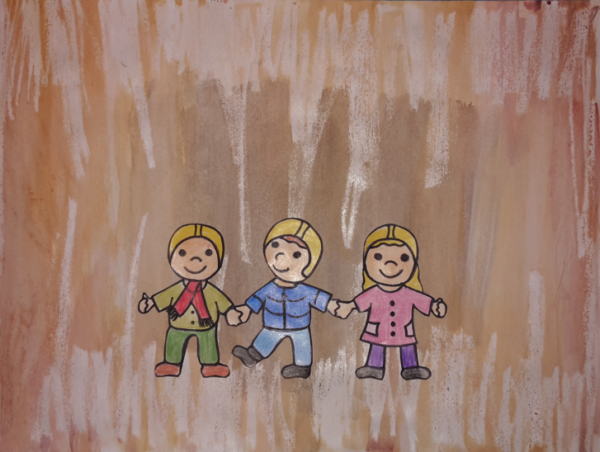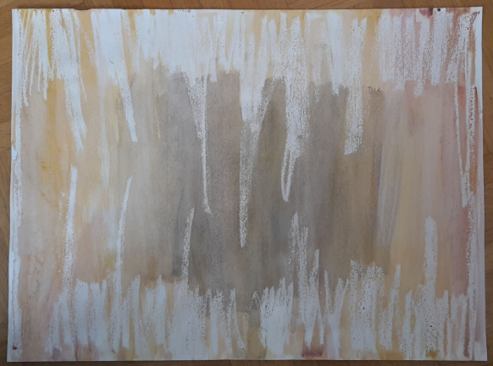
So geht’s:

1. Male mit der weißen Kerze ringsherum Stalagmiten und Stalaktiten auf das Blatt.

2. Rühre einen hellen Braunton (zum Beispiel Ockergelb) im Wasserfarbkasten mit viel Wasser an und male das gesamte Blatt an. Die Farbe sollte so flüssig sein, dass sie vom Kerzenwachs abperlt und die Tropfsteine somit weiß durchleuchten.

3. Lass die Farbe kurz antrocknen.

4. Rühre dann einen etwas dunkleren Braunton
(zum Beispiel Gebrannte Siena) ebenfalls recht flüssig an und male die Bildmitte und die
Bildränder damit aus.

5. Lass die Farbe wieder kurz antrocknen.

6. Mische jetzt noch etwas Schwarz zur braunen Farbe dazu und übermale die Bildmitte nochmals.
© Catarina Volkert (2)
7. Bis alles getrocknet ist kannst du dich und deine Freunde (= die Besucher) auf einem kleinen Blatt mit Bleistift und Holzfarben malen und ausschneiden.

8. Klebe die Besucher dann in die Höhlenmitte.
fste

